Инструкция для участников первого этапа
Межрегиональной олимпиады школьников
«Архитектура и искусство» по комплексу предметов (рисунок, композиция), 2022-23 учебного года.

Уважаемый участник Олимпиады! Перед тем, как приступить к регистрации, прочитайте внимательно инструкцию. Следуйте указаниям.
Начав регистрацию, Вы подтверждаете ознакомление с Положением и Регламентом о проведении настоящей Олимпиады, условиями и требованиями по проведению олимпиады и предоставляете Организатору олимпиады согласие на сбор, хранение, использование, распространение (передачу) и публикацию собственных персональных данных, а также олимпиадной работы, в том числе в сети «Интернет».
ВНИМАНИЕ!!!
В случае технического сбоя, если время на прохождение олимпиадного состязания еще не закончилось, участник может войти в систему проведения Олимпиады повторно и завершить выполнение задания.
В случае технического сбоя, приведшего к невозможности прохождения олимпиадных состязаний и произошедшего не по вине участника, участник вправе обратиться в Оргкомитет по электронному адресу: iad@tyuiu.ru в течение трех часов после завершения олимпиадного состязания с подробным описанием произошедшего инцидента и скриншотом произошедшей ошибки. В случае установления невозможности прохождения олимпиадных состязаний вследствие технического сбоя и при наличии возможности Оргкомитет оказывает содействие участнику в прохождении олимпиадного состязания повторно.
Претензии, связанные с неверным заполнением регистрационной формы или возникшими при дистанционной регистрации техническими проблемами, после окончания отборочного этапа Олимпиады, Оргкомитетом не принимаются и не рассматриваются.
Первый этап Олимпиады проводится с 01 сентября 2022 года до 23:59 часов 13 февраля 2023 года (время в г. Тюмени, часовой пояс GMT+5).

ССЫЛКА ДЛЯ РЕГИСТРАЦИИ УЧАСТНИКОВ: http://olimp.tyuiu.ru

Шаг № 1: Нажмите «Создать учетную запись».
По итогам регистрации каждый участник получает логин и пароль, по которым осуществляется доступ в личный кабинет участника. Участники не имеют права передавать эту информацию третьим лицам, и обязаны сохранять ее до конца проведения Олимпиады.
Шаг № 2. В открывшемся меню заполните необходимые поля.
Поля отмеченные «!» обязательны для заполнения. Заполнять поля регистрации необходимо на русском языке (кроме адреса электронной почты и полей, где необходим ввод цифр). Помните, пройти задания Олимпиады Вы можете лишь один раз!
Обратите внимание:
- Запишите Ваш логин и пароль (он вам еще понадобится)
- Необходимо указать класс, в котором Вы обучаетесь в общеобразовательном учреждении (школа, лицей, гимназия). Указанный класс должен соответствовать категории выполняемых олимпиадных заданий. Информация о художественной школе является дополнительной.
- Внесенные данные должны соответствовать паспортным данным
- Указывайте адрес действительной электронной почты (вы должны помнить от нее пароль)
- После заполнения проверьте данные, обратите внимание на то, корректно ли Вы заполнили ФИО, дату рождения, класс и школу.
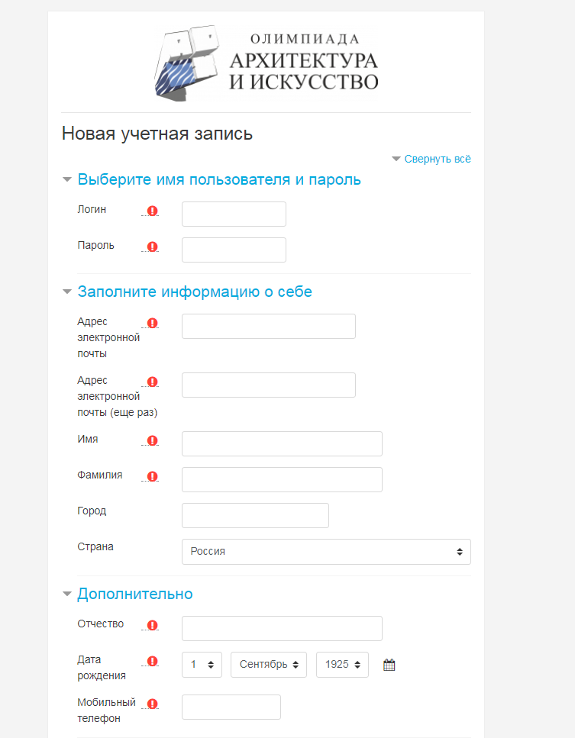
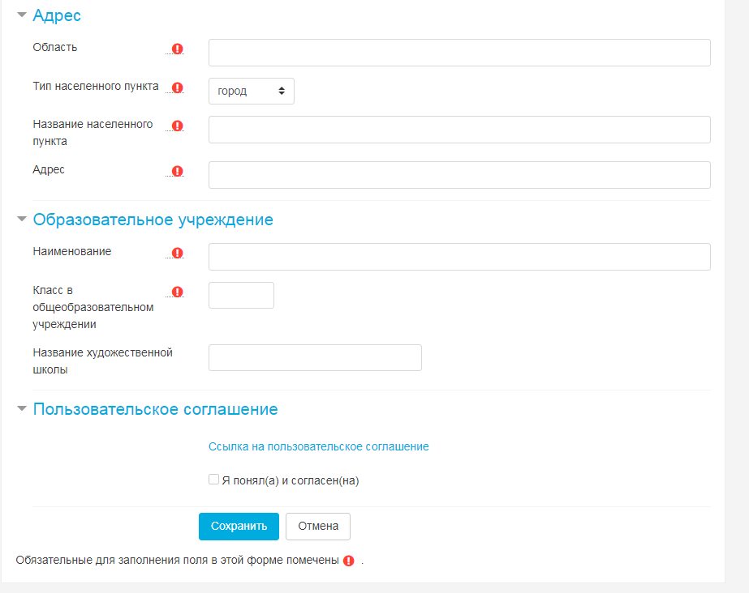
Шаг № 3. Ознакомьтесь с пользовательским соглашением и отметьте галочкой пункт «Я понял (а) и согласен (а)». Затем нажмите СОХРАНИТЬ.
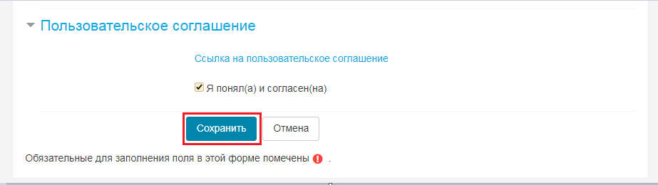

Шаг № 4: На указанный Вами адрес электронной почты было отправлено письмо с простыми инструкциями для завершения регистрации. Зайдите на Вашу электронную почту.
Шаг № 5. Для подтверждения учетной записи Вам необходимо перейти по ссылке в письме, присланном на электронную почту. В большинстве почтовых программ этот адрес должен выглядеть как синяя ссылка, на которую достаточно нажать. Если это не так, просто скопируйте этот адрес и вставьте его в строку адреса в верхней части окна Вашего браузера.
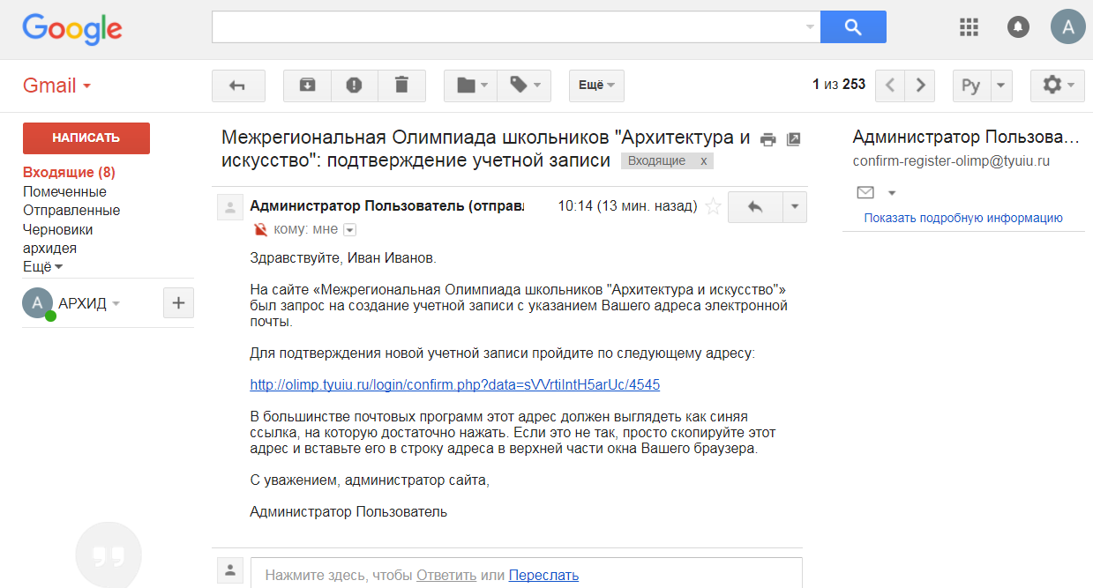

Шаг № 6. Нажмите на «1 отборочный этап олимпиады Межрегиональной олимпиады школьников «Архитектура и искусство» 2022-2023».
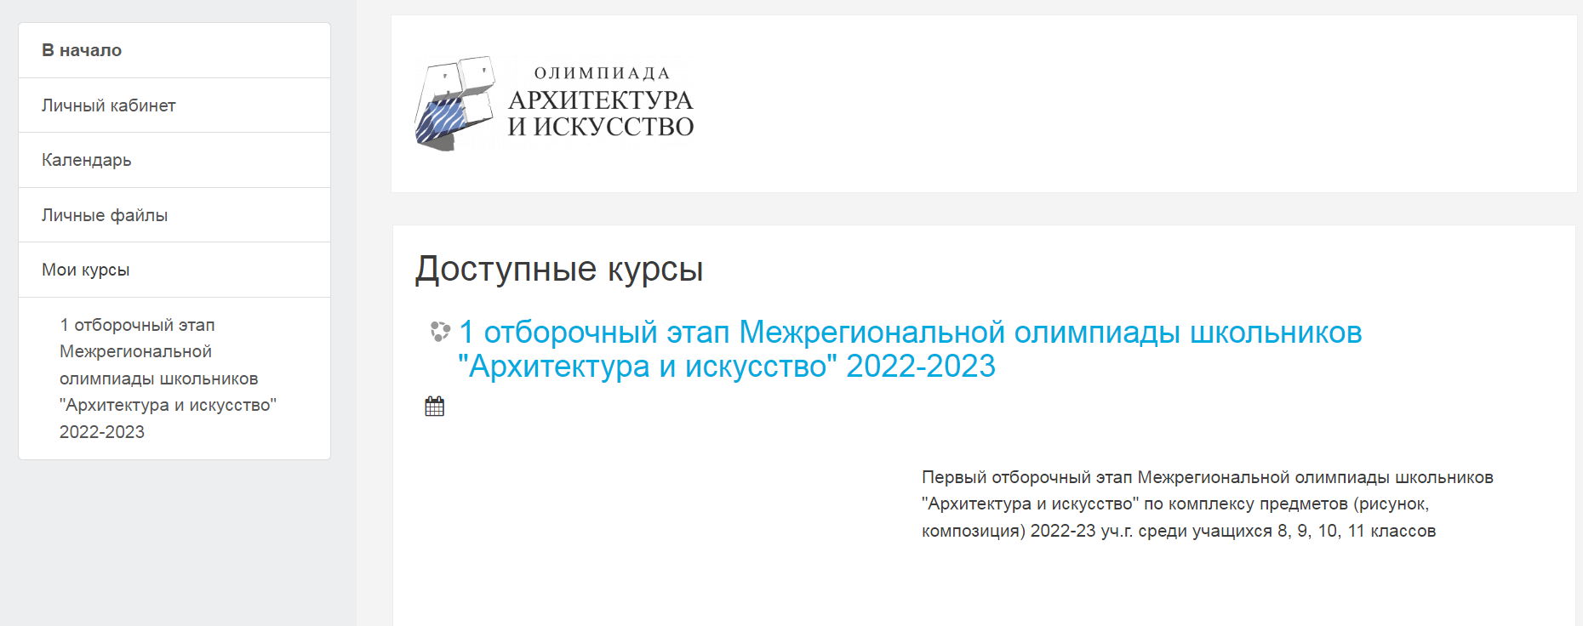

Шаг № 7. Выберите категории Олимпиадных заданий. Возрастная категория должна соответствовать классу, в котором Вы обучаетесь общеобразовательном учреждении!
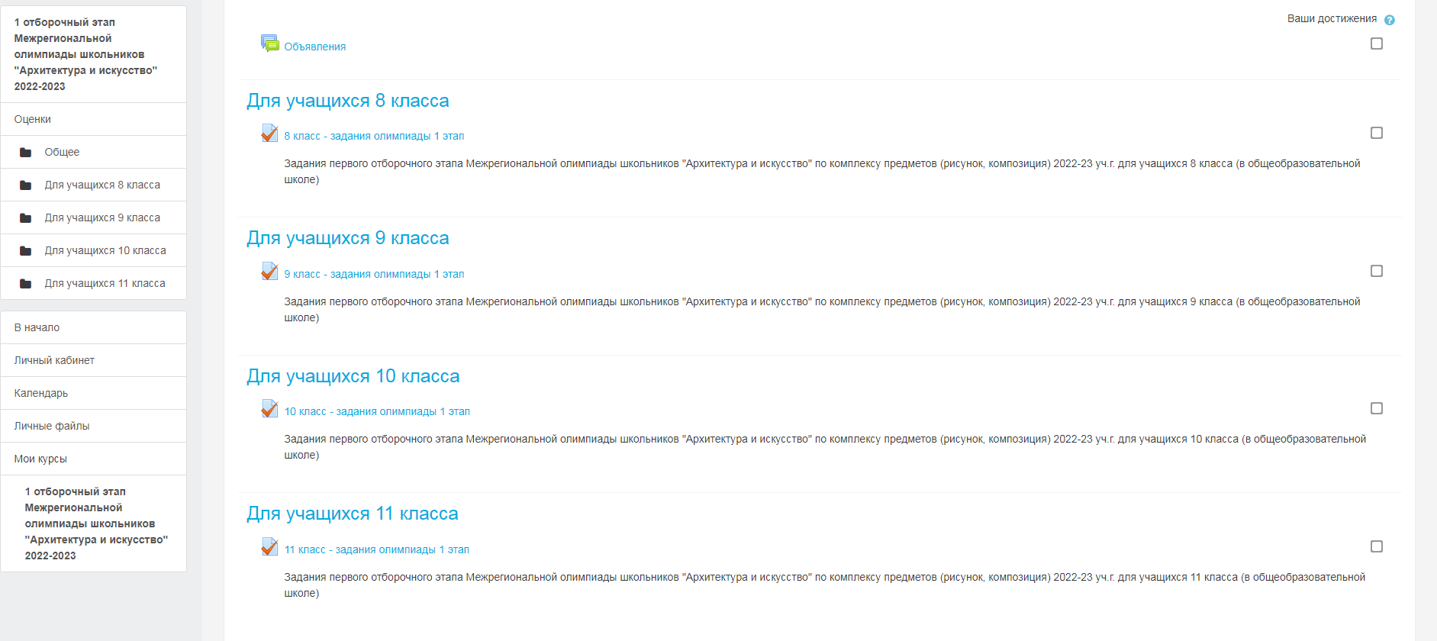
Шаг № 8. Нажмите «Начать тестирование». Помните, Олимпиадные задания первого этапа Вы можете пройти лишь один раз. На тест отводится 1 (астрономический) час, отсчет времени начинается после успешного входа в систему. Первый отборочный этап Олимпиады включает 20 заданий разного уровня сложности для каждой возрастной группы, по рисунку, композиции и черчению. Вы можете начать тестирование через определенное время после регистрации, например через несколько часов, но как только Вы подтвердите свое желание начать тестирование, откроется отсчёт времени, отведенного на тестирование. Отменить тестирование нельзя. В противном случае Вам не засчитаются результаты.

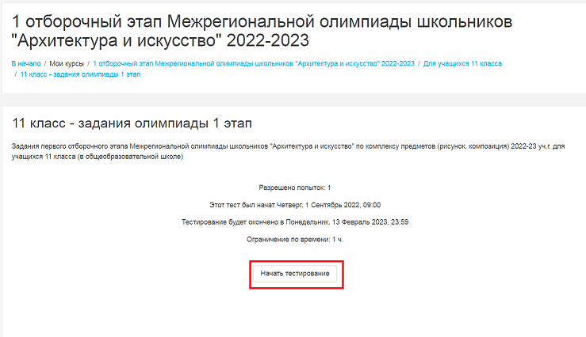

Шаг №9. Приступая к прохождению заданий, будьте внимательны!
На тест отводится 1 (астрономический) час, отсчет времени начинается после подтверждения желания пройти тест.
Из предложенных вариантов Вам необходимо выбрать вариант ответа путем задействования активных элементов интерфейса (отметьте мышкой вариант ответа).
Правильный ответ в каждом задании предусмотрен только один. Критерии оценки следующие: правильный ответ на сложные вопросы оценивается в 7 (семь) баллов, более простые – от 3 (трех) до 7 (семи) баллов, неправильный ответ – 0 (ноль) баллов. Результат тестирования определяется суммированием баллов по всем заданиям и может составлять от 0 до 100 баллов.
Участник получает доступ сразу ко всем заданиям в своей возрастной категории и имеет возможность самостоятельно определить порядок выполнения заданий. Время выполнения заданий ограничено. Участник имеет возможность корректировать свои ответы до истечения отведенного времени (нажав «отметить вопрос», Вы сможете выделить те вопросы, к которым планируете вернуться до завершения теста).
Чтобы перейти к каждому последующему вопросу нажмите «Следующая страница».
Следите за отсчётом времени! По истечении установленного времени система автоматически прекратит доступ участника к заданиям и учтет только те ответы, которые даны участником.
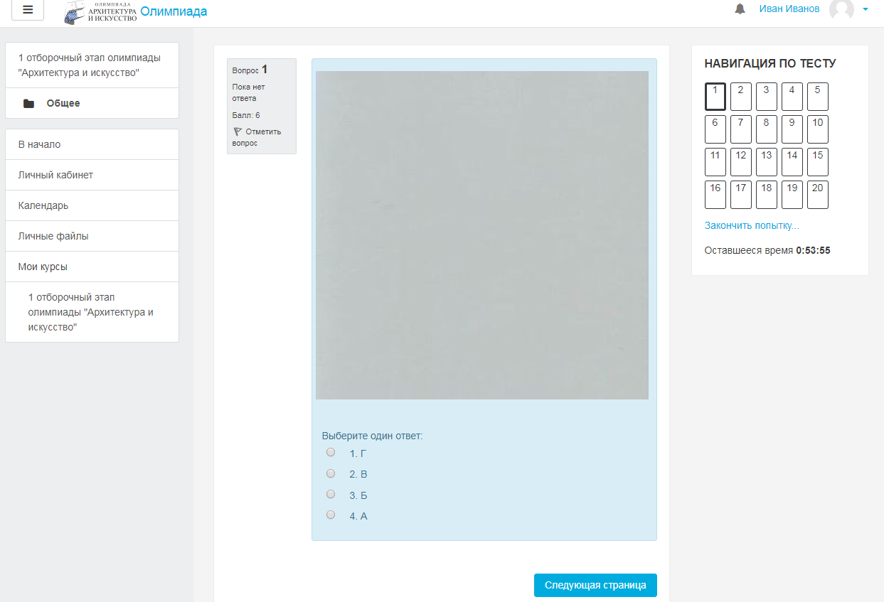
Шаг № 10. Чтобы завершить тестирование нажмите «Закончить попытку». Затем проверьте, на все ли вопросы олимпиады сохранен ответ и нажмите «Отправить все и завершить тест».
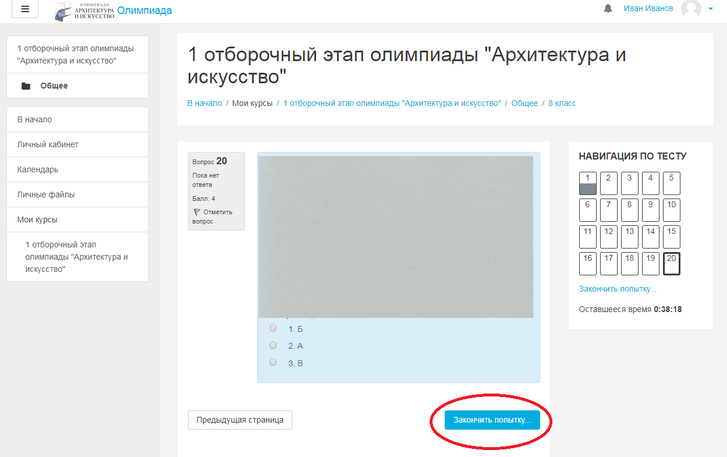
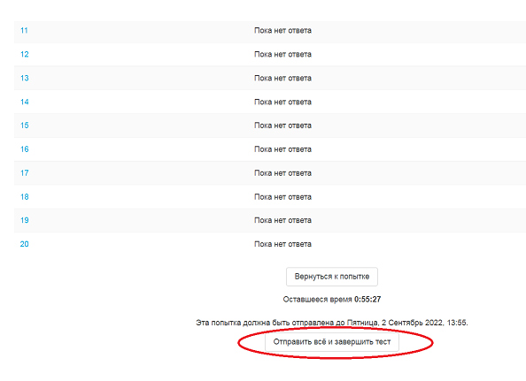
После подтверждения о завершении тестирования Вы увидите свой результат в баллах. Количество победителей и призеров первого отборочного этапа Олимпиады не должно превышать 45 процентов от фактического числа участников данного отборочного этапа олимпиады, при обязательном условии набора победителями и призерами на этом этапе не менее 60 баллов.
Для оперативного разрешения технических проблем необходимо обращаться по телефону +7 (3452) 28-37-03, 28-37-61 и по электронной почте iad@tyuiu.ru.

